TERCEIRO TRIMESTRE
PRIMARIA
2








Evaluación unidad 7

Nombre Fecha

- Completa.

Un lobo pequeño es un . Una casa pequeña es una .
Un espejo pequeño es un .
Un coche grande es un .
Una barca grande es una . Un beso grande es un .
- Subraya las palabras que riman.
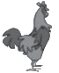

Gallo que no canta algo tiene en la garganta.
La primavera ha venido y nadie sabe cómo ha sido.

- Escribe palabras con mp y mb.
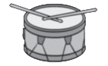


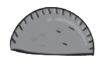
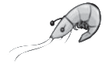


Prueba B Lengua

- ¿Qué tiene que hacer Sergio para su fiesta de cumpleaños?

Subraya los verbos. Luego, cópialos.
Encargar una tarta. Comprar bebidas.
Hacer bocadillos. Poner el mantel.
Colocar los platos. Soplar las velas.

- ¿Qué hacen? Completa las oraciones con verbos en presente.

La doctora a los enfermos. La bombera el fuego.
El músico la guitarra.
- Marca los verbos que están en pasado.
comí hablo canté escribiré

- Escribe estas oraciones en futuro.
Hoy, Almudena escribe en su diario.

Mañana, .
Hoy, Luis pasea por el parque.
Mañana, .
Ayer, la niña compró un tebeo.

Mañana, .

Evaluación unidad 7

Nombre Fecha

- Forma palabras añadiendo -ito o -ita y -azo o -aza.

coche silla beso

cochazo


- Rodea las palabras con mp y mb. Luego, escríbelas.
Mañana iremos de excursión al campo. Voy a preparar una empanada y un sándwich
de gambas. Para el postre llevaré frambuesas.

Con mp
Con mb

- Completa verbos con mp, mb o nv.

i entar se rar li iar aco añar co ersar ca iar
- Agrupa estas palabras por familias.

Campo
Tambor
tamboril campestre campesino tamborilera

Prueba A Lengua

- ¿Qué hace Elisa antes de ir al colegio? Completa con verbos.

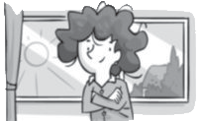
leche y cereales.
Se los dientes.
la cama.
- Lee lo que hará Eva y completa con verbos en futuro.

Primero,
Para mañana:
- Ordenar el cajón de los juguetes.
- Llamar por teléfono a los primos.
- Ir a la piscina a nadar.
el cajón de los juguetes. Después,
por teléfono a los primos. Luego,
a la piscina a nadar.
- Escribe algo que harás tú mañana.

- Inventa oraciones.
Inventa una oración con el verbo en presente.

Inventa una oración con el verbo en pasado.

Inventa una oración con el verbo en futuro.

Evaluación unidad 7

Nombre Fecha



- Rodea según se indica.


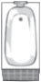
De rojo: más de 1 litro.

De verde: menos de 1 litro. De azul: igual a 1 litro.

- Completa y escribe cómo se lee cada número.

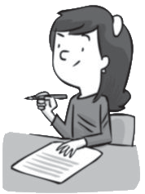
758 = + +

836 = + +

975 = + +

- Ordena los números de mayor a menor.


615
831
768
980

- Calcula.

6 x 2 = 6 x 3 = 6 x 0 = 6 x 10 =

6 x 8 = 6 x 9 = 6 x 1 = 6 x 7 =

Prueba B Matemáticas


- Jorge se gasta 2 euros cada día en comprar el periódico. ¿Cuánto dinero necesita para comprar el periódico de lunes a sábado?

x =

Solución

- Reparte, en partes iguales, 12 huevos en 2 hueveras.
Tacha, dibuja y completa.

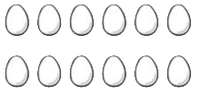
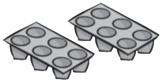

: = En cada huevera hay

- Primero, lee. Después, subraya los datos que necesitas para resolver el problema. Finalmente, resuelve.
En Pinar viven 252 personas y tienen una plaza con 32 árboles frutales. En Sol viven 267 personas. ¿Cuántas personas viven en los dos pueblos?

y
Datos

Solución

Evaluación unidad 7

Nombre Fecha

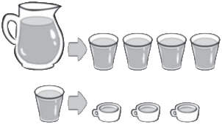
- Observa, calcula y completa.

Con 3 jarras se llenan vasos.

Con 4 vasos se llenan tazas.

- Escribe números.
Cinco números menores que 999 ordenados de menor a mayor.

< < < <

Cinco números mayores que 950 ordenados de mayor a menor.

> > > >

- Completa las tablas.
x | 7 | 8
5
3

x | 5 | 6
6
3

x | 4 | 2
6
4

x | 2 | 4
3
9

x | 5 | 8
2
4

x | 7 | 2
4
6

Prueba A Matemáticas

- Reparte, en partes iguales, 18 cubitos de hielo en 3 vasos.
Tacha, dibuja y completa.
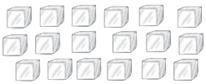
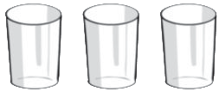
: =


- Mi padre ha comprado 4 estuches con 6 lápices cada uno. ¿Cuántos lápices hay en total?

x =

Solución

- Primero, lee. Después, subraya los datos que necesitas.
Finalmente, responde las preguntas.

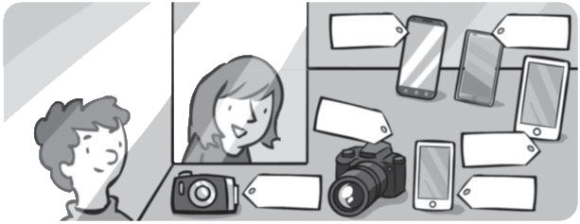
De los dos móviles más caros, me compraré
el más barato.
De los tres móviles más baratos,
yo compraré el más caro.




96 €

Rodea de rojo el móvil que compra Ricardo, y de azul, el de Alicia.
¿Cuánto cuesta el móvil que compra cada uno?

Avaliación unidade 7

Nome Data

- Colorea de amarelo as palabras que son adxectivos.
escuro
noite
pequenas
avoa
estrada
mollada
xantar
amarelo

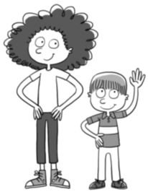
- Observa e completa co adxectivo que cumpra.
liso
baixo
rizo
alta

Xulia é e ten
o pelo .
Roberto é e ten
o pelo .

- 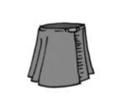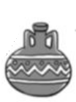Completa con i ou con ll.


sa a vasi a
abe a
xo eiro
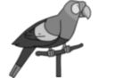
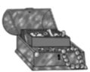
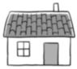te ado papaga o

Proba B Lingua

- Que fan? Pon o número que corresponde a cada oficio.

1. Ourive 2. Oleiro 3. Zoqueiro

Fai vasillas e outros obxectos de barro. Fai zocos de coiro e madeira.
Fai xoias con prata, ouro e acibeche.

- Repasa o titular e escribe a noticia cos datos destas notas.

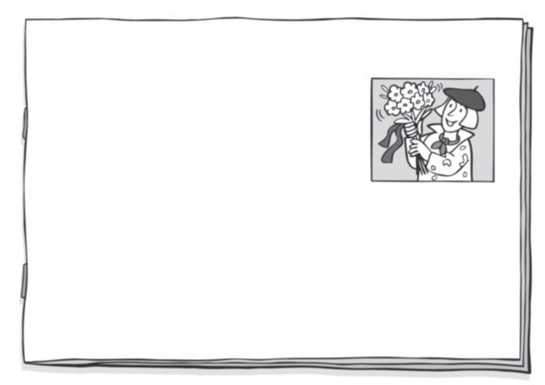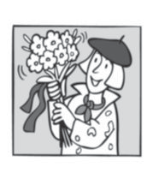
Onte sábado.
No auditorio municipal.
A directora de cine Lela Novás.
Unha emotiva homenaxe
Recibiu un premio pola súa película Os gazafellos

Avaliación unidade 7

Nome Data

- Arrodea os adxectivos e escríbeos onde corresponda.
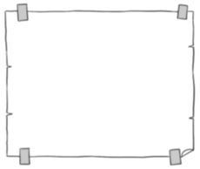
día
foto
estudosa reloxo
divertido
brancos

simpáticass

Un amigo
Unha moza
Uns cadernos Unhas nenas

- Escribe cada oración substituíndo o adxectivo por outro.
O pantalón do pallaso tiña estrelas vermellas.

Os cristais da ventá están limpos.

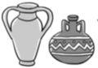
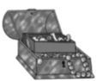

- Escribe a letra ou letras que faltan. Despois, completa cada oración coa palabra que cumpra.

XO AS
EADO
VASI AS

Os oleiros fan con barro.
Os xoieiros fan con ouro e prata.

Proba A Lingua

- Relaciona cada pregunta cunha resposta.
Quen?
Recibiu unha homenaxe
Cando?
A directora de cine Lela Novás
Onde?
O sábado á tarde
Que?
Na Casa da Cultura de Vilacores
Por que?
Polo éxito da súa última película
Os gazafellos

- Pon un titular e escribe a noticia cos datos anteriores.

Avaliación unidade 7

Nome Data

- Completa.

Os seres vivos, o solo e os obxectos que hai arredor de nós están formados por
.

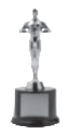
- Que instrumento de medida utilizarías en cada caso? Completa.

Para medir a súa masa utilizaría
.
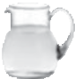
Para medir o seu volume utilizaría

.

- Escribe en que estado se atopan estes elementos.
líquido sólido gasoso

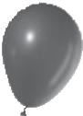

- De onde se obteñen estes materiais? Relaciona.
cortiza
coiro
algodón
animal
planta do algodón
árbore

Proba B Ciencias da Natureza

- Escribe duro, brando ou transparente onde corresponda.
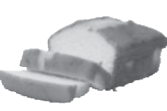



- Con que materiais fabricarías estes obxectos? Escribe.
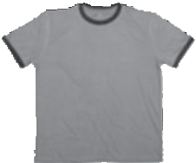
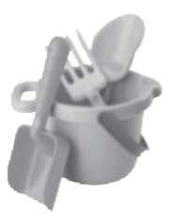

- Completa.
electricidade
enerxía
combustible

As máquinas necesitan
para funcionar. A e mais o son formas de enerxía.
- Escribe dous exemplos de fontes de enerxía.

Renovables
Non renovables

Avaliación unidade 7

Nome Data

- Contesta as preguntas.

Que é a materia?

Que é a masa? Con que se mide?

Que é o volume? Con que se mide?

- Escribe un exemplo de materia en estado sólido, líquido e gasoso.

Sólido: Líquido: Gas:

- Le e marca as afirmacións verdadeiras.
Un obxecto en estado sólido sempre ten a mesma forma. Os gases teñen forma propia.
Os líquidos cambian de forma. A auga e o xeo son líquidos.

- Debuxa un instrumento para medir a masa
ou o volume dun material.

Proba A Ciencias da Natureza

- Escribe os dous materiais que necesitas para facer cada obxecto.
madeira aluminio cristal tea

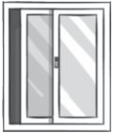
- Completa.

Un material difícil de raiar é .
Un material que non é transparente é .
Un material que non rompe é .
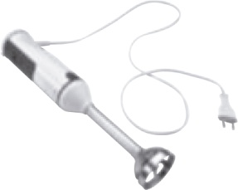
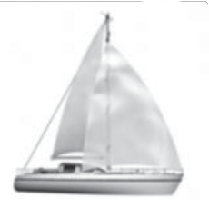
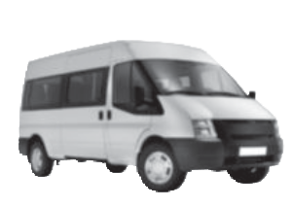
- Escribe que tipo de enerxía necesitan para funcionar.

- Que é unha fonte de enerxía renovable? Explica e pon un exemplo.

Avaliación unidade 7

Nome Data

- Escribe o nome de dous traballos de cada grupo.
mineiro oleira recepcionista carpinteira enfermeiro pastor
Traballos na natureza
Traballos nos obradoiros
Traballos que prestan servizos

- Le e marca as afirmacións correctas.
Os mariñeiros e as mariñeiras capturan peixes no mar.
As agricultoras e os agricultores crían vacas, galiñas, etc., para obteren alimentos e outros produtos.
Os gandeiros e as gandeiras cultivan plantas para obteren froitas, verduras e outros produtos como o algodón.
As mineiras e os mineiros extraen minerais e rochas da terra.

- Le e completa.
obradoiros produtos elaborados materias primas fábricas

Nos e nas
.
as en
transfórmanse

Proba B Ciencias Sociais

- Completa.
moitas máquinas sinxelas poucas grandes máquinas

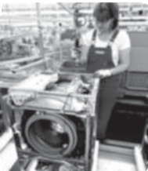
Nas fábricas traballan persoas e utilizan
.

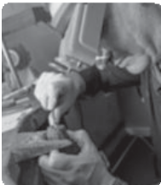
Nos obradoiros traballan persoas e utilizan
.

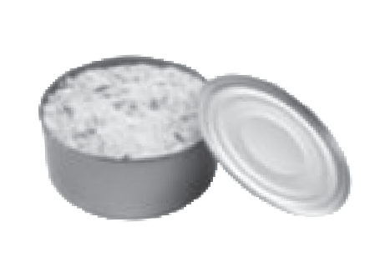
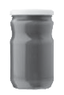
- Observa e completa.
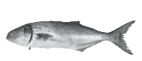
➜  ➜

Materia prima | Produto elaborado
tomate atún
- Escribe dous obxectos elaborados nun obradoiro de artesanía.

Avaliación unidade 7

Nome Data

- Escribe os nomes de tres materias primas e de tres produtos elaborados.
Materias primas

Produtos elaborados

- Escribe en cada caso o nome de dous produtos que se poidan elaborar con cada materia prima.
Leite
Madeira
Algodón
Coiro

- Completa.

Nas fábricas e nos
transfórmanse
as en
.
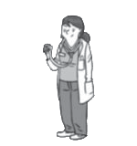
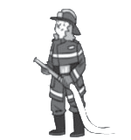
Proba A Ciencias Sociais

- Arrodea as persoas que fabrican produtos elaborados.
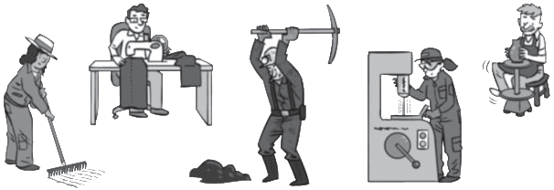

- En que se parecen unha persoa que traballa nunha fábrica e outra que é artesá? Marca.
As dúas transforman materias primas en produtos elaborados.
Ambas utilizan ordenadores e grandes máquinas para levar a cabo o seu traballo.
As dúas realizan todas as tarefas necesarias para elaborar un produto.

- Risca as persoas que non prestan un servizo.
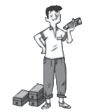
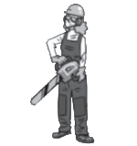
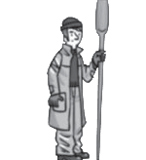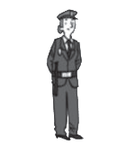

Evaluación unidad 8

Nombre Fecha

- Rodea las palabras que significan lo mismo.
grande
enorme
gigante
ligero
aldea
peatón
pueblo
poblado

- Escribe sus nombres.


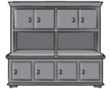
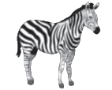
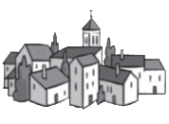
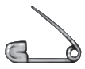

- Escribe cada sujeto en su lugar.
Noelia
El gato
Los payasos
Las estrellas

brillan mucho por las noches. eran muy divertidos.
trepaba por los árboles. escribe una postal.

Prueba B Lengua

- Escribe cada predicado en su lugar.
cuida de sus jabatos.
suena a las ocho.
circulan por la calzada.
pastan en el prado.

Los coches .
El jabalí .
Las vacas .
La alarma .
- Copia cada pregunta donde corresponde.
¿Qué días de la semana entrenas?
¿Dónde vive tu abuelo?

Mi abuelo vive en Valencia.

Entreno los lunes, miércoles y viernes.

- Rodea los signos de interrogación y de exclamación y completa.
¡Qué nerviosa estoy! Nos vamos de viaje. ¿Adónde iremos? Mamá dice que es una sorpresa. ¿Hará frío? ¡Ojalá haga buen tiempo!
Preguntas: Exclamaciones:

Evaluación unidad 8

Nombre Fecha

- Escribe en cada caso dos palabras que signifiquen lo mismo.
enorme
aldea

- Copia las oraciones sustituyendo los dibujos por palabras.
Mar pinta la pared con la .
Juan guarda los platos en el 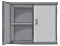.
Ana abre la lata con el 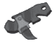.

Carlos pincha el 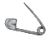 en su jersey.

- Completa con br o bl.

anca cele ó ayer su cumpleaños. A ió sus regalos: un impermea e, una újula, una usa, una ta a de surf y un bonito
li o de ce as. ¡Qué día tan agrada e!

Prueba A Lengua


- Subraya el sujeto de las siguientes oraciones.
El pájaro está en el nido. Gabriela nada muy bien.
El cactus tiene muchas espinas. Los muebles son blancos.

- Observa y escribe el predicado de cada oración.
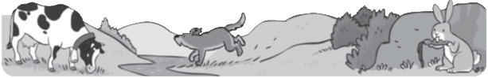

La vaca .
La liebre .
El perro .

- Escribe los signos de interrogación o de exclamación donde corresponda.
Cuánto cuesta este cuadro
Qué ganas tengo de ir a la playa Dónde está la parada de autobús Me encanta esta película


- Escribe una exclamación que explique lo que se ve en el dibujo.

Evaluación unidad 8

Nombre Fecha

1 Completa los relojes para que marquen la misma hora.
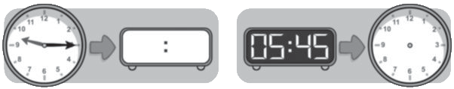

2 | Calcula.
 | 7 x 2 = |  | 7 x 3 = |  | 7 x 0 = |  | 7 x 10 =
 | 7 x 8 = |  | 7 x 9 = |  | 7 x 1 = |  | 7 x 7 =
 | 8 x 3 = |  | 8 x 6 = |  | 8 x 0 = |  | 8 x 10 =
 | 8 x 8 = |  | 8 x 9 = |  | 8 x 1 = |  | 8 x 7 =

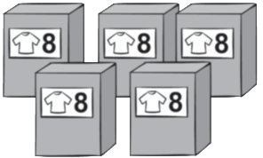
3 ¿Cuántas camisetas hay en total? Completa y resuelve.

Hay cajas
con camisetas cada una.

+ + + + = x =

Hay camisetas en total.

Prueba B Matemáticas

- Dibuja y completa.

Doble

x = El doble de 7 es .

- Rodea formando dos grupos iguales. Después, completa.


: = La mitad de 16 es .
Solución

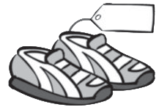
- Manuel tiene dos billetes de 50 € y se ha gastado 65 € en unas deportivas. ¿Cuánto dinero le queda?



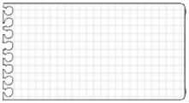
Evaluación unidad 8

Nombre Fecha

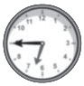1 ¿Cuánto tiempo estuvo Mario en la biblioteca? Completa.
Solución
Entró
Salió

2 | Relaciona.
 | El doble de 3 |  | 8 |  | La mitad de 10 |  | 1
 | El doble de 2 |  | 6 |  | La mitad de 2 |  | 3
 | El doble de 5 |  | 4 |  | La mitad de 8 |  | 5
 | El doble de 4 |  | 10 |  | La mitad de 6 |  | 4

3 Multiplica y divide.

8 x |  | = 48 |  | 7 x |  |  |  | = 70
48 : 6 = |  |  |  | 70 : |  | 7 =
7 x |  |  | = 28 | 8 x |  |  |  | = 72
28 : | 7 = |  |  | 72 : |  | 8 =

Prueba A Matemáticas

- Se está construyendo un edificio de 4 plantas.
En cada planta hay 8 viviendas. ¿Cuántas viviendas tendrá el edificio en total?
 =

Si cada vivienda tiene 5 ventanas, ¿cuántas ventanas tendrá el edificio?
=

Si se han vendido 16 viviendas, ¿cuántas viviendas quedan por vender?
 =

- Observa el gráfico y calcula cuántos pasteles hay en la pastelería. Después, resuelve el problema.
Cada representa 7 pasteles.

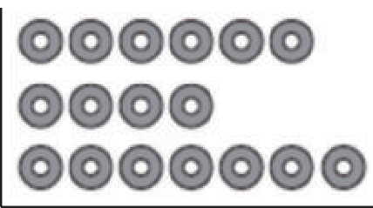
Crema Nata Chocolate
Crema Nata Chocolate

Les encargan 200 pasteles para
la celebración de un cumpleaños.

¿Cuántos pasteles más tienen que preparar?

Solución
Avaliación unidade 8

Nome Data

- Colorea de amarelo as palabras que son verbos.
viaxe
viaxar
tusir
chuvia
brillar
beber
bebida
escoitar
coller
brillante

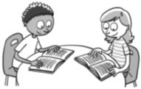
- 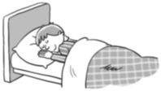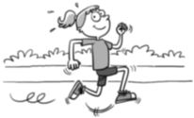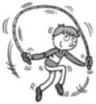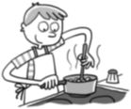Que fan? Escribe un verbo para cada escena.

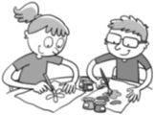

- Observa, pensa e completa esta mensaxe de seguridade viaria.
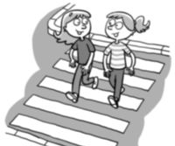
Cruza a
polo
. E antes de
e á esquerda.
,
mira á

Proba B Lingua

- Completa con x ou con s.


ira ol

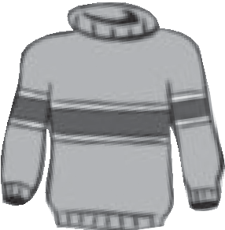
er ei


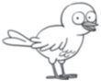pa aro
cerei a
oaniña


e pon a

an o


pei e

- Escolle dúas palabras do exercicio anterior e escribe unha oración con elas.

- Numera a orde das oracións e escribe o texto todo seguido.

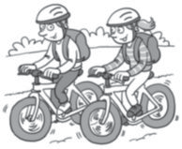
Fomos xuntos coas bicicletas polo parque. Esta tarde levei unha sorpresa.
Despois paramos a tomar un xeado. Veu André buscarme á casa.

Avaliación unidade 8

Nome Data

- Arrodea a forma verbal en cada oración e escribe de que verbo é, coma no exemplo.

Hoxe

polo asado.
xantamos

verbo xantar

Luís baila moi ben a muiñeira. Esquecín a chaqueta na casa.
O meu amigo Antón escribe contos. A irmá de Xosé toca o violín.

- Busca formas do verbo falar e cópiaas onde corresponda.
falas
foxen
falan
fostes
fuximos
falo
falamos
fuxides
fago
fala
fas
falades

FALAR
Eu
Ti El
Nós
Vós Eles

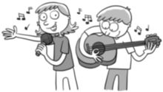
- Que fai cada un? Escribe e arrodea o verbo.

Rosalía
Xoel

Proba A Lingua

- Escribe algunhas normas que deben respectar os peóns.
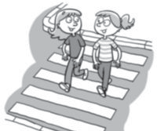

- Escribe os nomes destes debuxos. En todos hai un x.

- Subliña a oración que non está no seu lugar e escribe o texto ordenado.
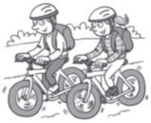
Unha boa tarde
Esta tarde levei unha sorpresa. Despois paramos
a tomar un xeado. Veu André buscarme á casa. Fomos xuntos coas bicicletas polo parque.

Avaliación unidade 8

Nome Data

- Explica para que serve.
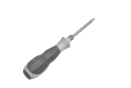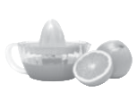
O desaparafusador serve para

- Observa os debuxos destas máquinas. Escribe simple
ou complexa onde corresponda.





- Arrodea os medios de transporte que funcionan coa forza das persoas.
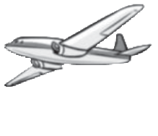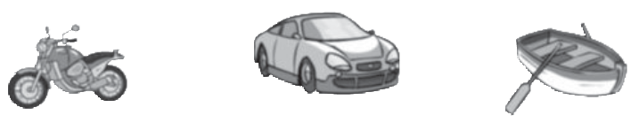
- Escribe os nomes doutras máquinas que funcionen coa forza das persoas.

Proba B Ciencias da Natureza

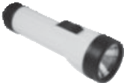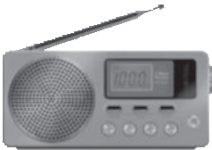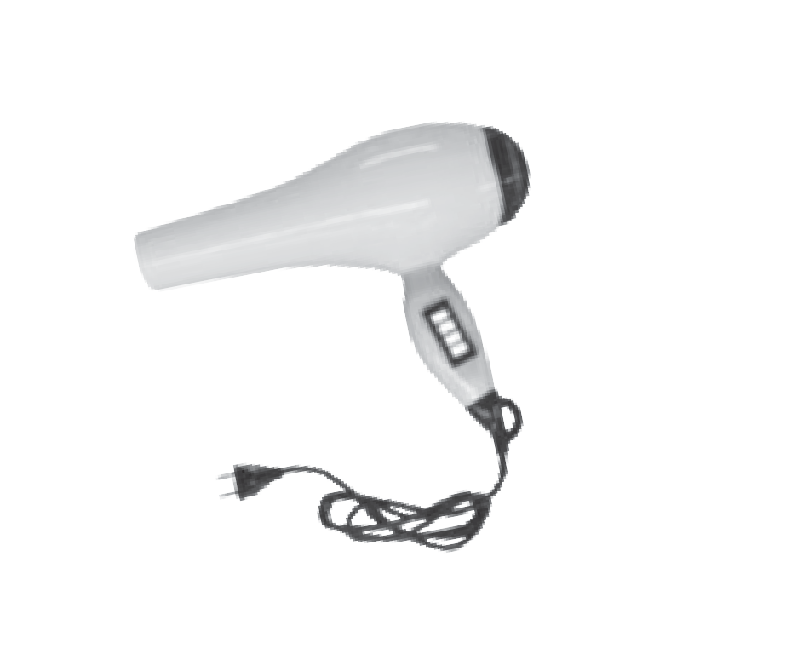pilas para funcionar.
4 Arrodea as máquinas que utilizan
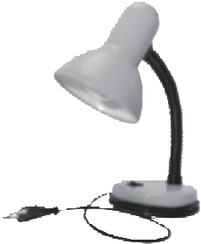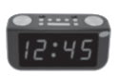

  - Que é un manual de instrucións? Marca.
Un libro en que se explica como se debuxa unha máquina. Un libro onde se explica como se debe utilizar unha máquina.

  - Que fan estes nenos e nenas? Observa e escribe.
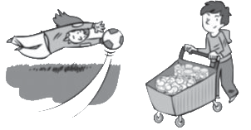
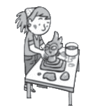
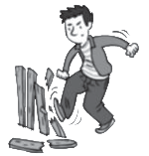
modelar
empuxar
deter
romper

  - Que é a gravidade? Marca.
A forza que atrae os obxectos metálicos e fai que se movan. A forza con que a Terra nos atrae.

Avaliación unidade 8

Nome Data

- Pensa e escribe nomes de máquinas que coñezas.
Máquinas simples
Máquinas complexas

- Que diferenzas hai entre unha máquina simple e unha máquina complexa? Explica.

- Escribe en cada caso o nome de dúas máquinas.

Para informarnos Para desprazarnos


- Escribe os aparellos que funcionan con electricidade.

Proba A Ciencias da Natureza

- 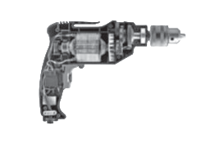Escribe as partes dun trade.
- Marca as afirmacións verdadeiras.
Antes de usar unha máquina hai que ler o libro de instrucións. As pilas dos aparellos non se cambian nunca.
As pilas esgotadas hai que tiralas nos puntos limpos.
Hai que desenchufar as máquinas cando non se utilizan.

- Observa e explica o que sucede co globo en cada caso.

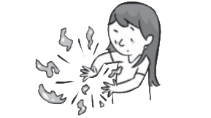

A forza do neno

- Completa.

A forza da gravidade é
.

Avaliación unidade 8

Nome Data

- Arrodea segundo a clave.

De verde: transporte por terra. De azul: transporte por aire.

De vermello: transporte por auga.
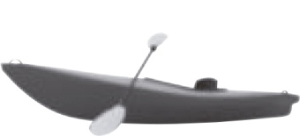
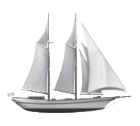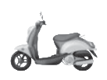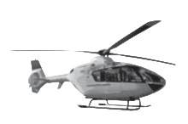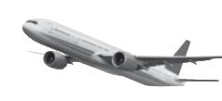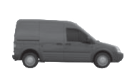

- Escribe verdadeiro (V) ou falso (F).
Os transportes de mercadorías trasladan persoas.
Os transportes marítimos e fluviais só se desprazan polo mar ou polos ríos.
Os avións circulan polas vías do ferrocarril.
Os transportes privados trasladan poucas persoas á vez.

- Arrodea os medios de transporte públicos.
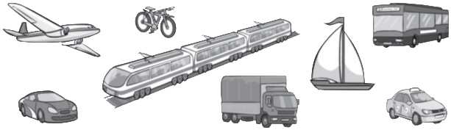

Proba B Ciencias Sociais

- Une.
Beirarrúa
1
Semáforo Paso de
2

Espazo na calzada polo que os peóns deben cruzar unha rúa.
Espazo situado onda a calzada polo que camiñan os peóns.
A
B
Aparello de luces que nos indica cando
C

peóns poden pasar os vehículos e os peóns.
3

- Que pasaría se non existisen os sinais de tráfico? Explica.

- Completa.
representan mirásemos

Os planos lugares coma se os desde arriba.
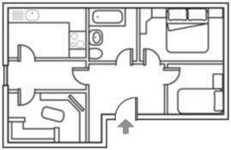
- Observa este plano. Que datos podemos obter del?
Marca.

O número de cuartos. A cor do chan.

Avaliación unidade 8

Nome Data

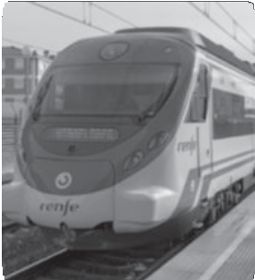
- Marca en cada caso a opción correcta.
Transporta:

mercadorías |  |  | persoas
Desprázase por:
terra | mar |  | aire
Necesita:
un peirao |  |  | unha vía de ferrocarril

- Que diferenzas existen entre os transportes públicos e os privados? Explica.

- Que medio de transporte podes usar en cada caso? Escribe.

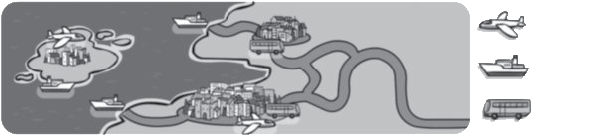
Porto Sol
Avión
A Toxa
Barco

Autobús
Vilanova

De Porto Sol a Vilanova:
Da Toxa a Porto Sol: e
De Vilanova á Toxa: e
ou

Proba A Ciencias Sociais

- Escribe dúas normas de circulación para os peóns e outras dúas para os condutores.

- Explica o que é un plano e para que serve.

- Completa o plano coas palabras do recadro.
aula biblioteca conserxaría ximnasio comedor aseos

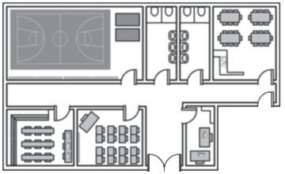

Evaluación unidad 9

Nombre Fecha

- Cambia la palabra destacada por otra que signifique lo mismo y que termine en -ísima o -ísimo.
El elefante es grande. El elefante es .
La acera es estrecha. La acera es .
El río es largo. El río es .
La luna es hermosa. La luna es .
- Escribe palabras con r o con rr.

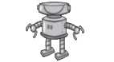
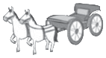




- ¿En qué palabras la r suena suave? Escribe.

- Rodea las palabras que llevan h. Después, escríbelas en plural.

El mono se comió un cacahuete. Planté una hortensia en el jardín. El búho es un animal muy sabio.
cacahuetes

Prueba B Lengua

- Separa palabras y escribe oraciones.
Unhelicópterosobrevolóelhotel.

Elhuracánarrasótodalaciudad.

- Escribe cada sujeto en su lugar.
El erizo
El oro
La jirafa
El arpa

es un instrumento musical. es un animal herbívoro.
es un material muy preciado. tiene el cuerpo cubierto de púas.
- Escribe el predicado de estas oraciones.
el pico ancho
el cuello corto
y las patas pequeñas.

El pato tiene

cuatro patas cortas
una cola larga
y unos dientes afilados.

El cocodrilo tiene

Evaluación unidad 9

Nombre Fecha

- Forma palabras terminadas en -ísimo y en -ísima.

divertida estrecho largo sucia

- Escribe oraciones con alguna de las palabras que has formado.

La camisa azul está .
La hermana de Carlos es .
El pasillo de la casa es .
El pelo de Marta es .
- Escribe palabras con h.
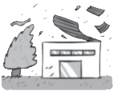

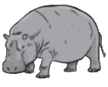
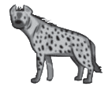

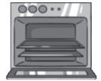

Prueba A Lengua

- Subraya el sujeto de estas oraciones.
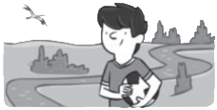
Rosa, Pedro y Nicolás se bañaron en el río.
El balón es su juguete preferido.
La cigüeña vuela alto en el cielo. Los niños corren por el patio.

- Inventa predicados para estas oraciones.

El gato de Adela .
El jardinero .
Andrea y Juan .
- ¿Qué hay en estas bandejas? Observa y completa con sustantivos separados por comas.


En esta bandeja hay


En esta bandeja hay

Evaluación unidad 9

Nombre Fecha

- Utiliza la regla y dibuja una línea de manera que, al doblar las figuras por esa línea, las dos partes coincidan.


- Expresa como una multiplicación y completa.

7 + 7 + 7 + 7 + 7 + 7 = x =

9 + 9 + 9 = x =

5 + 5 + 5 + 5 + 5 = x =

- Calcula.

9 x 8 = 9 x 9 = 9 x 1 = 9 x 10 =

9 x 3 = 9 x 5 = 9 x 0 = 9 x 7 =

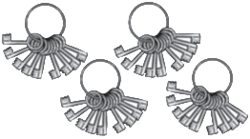
- ¿Cuántas llaves hay en total? Cuenta y completa.
+ |  | + |  | + |  | =
 |  | x |  | =

Hay llaves en total.

Prueba B Matemáticas

- Escribe debajo las palabras seguro, imposible o posible.
Sacar una carta gris Sacar una carta gris Sacar una carta gris
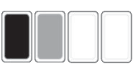
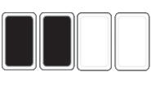
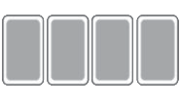


- Diego tiene 9 €, Álex tiene 4 veces más dinero que él y Silvia tiene 2 € más que Álex. ¿Cuánto dinero tiene Silvia?

1.º  =
Operaciones
2.º =

Solución

- Sara y Manuel juegan a los barquitos. Sara marca con un lápiz las casillas que le va diciendo Manuel.
De las casillas que ha dicho Manuel,

¿en cuáles hay barcos?

, , y

¿Qué casillas deberá decir Manuel para hundir todos los barcos?
, , , , y
6
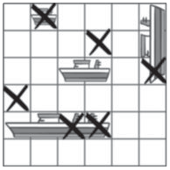
5
4
3
2
1
A B C D E F

Evaluación unidad 9

Nombre Fecha

- Utiliza la regla y dibuja una línea de manera que, al doblar las figuras por esa línea, las dos partes coincidan.


- Coloca los números y calcula.
32 x 8
47 x 5

- Lee y resuelve.
51 x 9
Ana reparte pan 4 días. Cada día reparte 210 barras. Luis reparte 3 días. Cada día reparte 301 barras. ¿Quién reparte
más barras?

Solución

¿Cuántos días son 4 semanas y 10 días?
Solución

Prueba A Matemáticas

- Observa la bolsa y completa.
imposible
seguro
posible


Si elegimos una bola al azar:
Es elegir una bola blanca.
Quitamos la bola negra. Si ahora elegimos al azar:
Es elegir una bola blanca.
Es elegir una bola negra.

- En el jardín de Jacinto y Amapola quieren plantar 3 árboles.
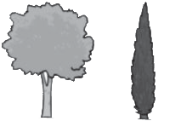
Tienen 273 € para gastarse. ¿Qué árboles pueden poner si quieren que sean diferentes entre sí? Vete probando hasta encontrar la solución.

+ + =

+ + =

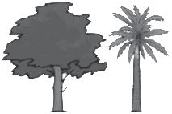
Gingo 195 € Ciprés 119 €

+ + =

+ + =

Cedro 69 € Palmera 85 €
Solución

Evaluación unidad 9

Nome Data

- Relaciona cada tempo cun grupo de verbos.
pasado
durmín levou cantaches viñeron
presente
durmirei levará cantarán virán
futuro
dormes lavan cantamos veñen

- Arrodea a opción correcta e escribe.

O pasado curso dous museos.
visitarei
visitei

Carme unha festa mañá.
fixo
fará

Hoxe á casa dos avós.
vou
irei

- Fíxate nas imaxes e completa cun verbo en pasado.

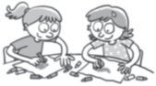
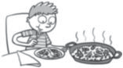 Onte Roi unha paella.

Lía e Ana xuntas.
Proba B Lingua

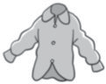
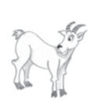
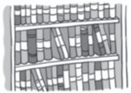
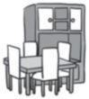
- Escribe palabras con br e con bl.

- Colorea o reloxo coa palabra que indica máis tempo.
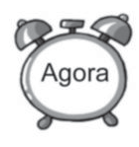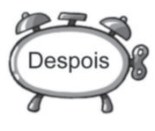
ano

mes

século

- Arrodea da mesma cor as palabras que rematan de forma parecida.
mar
illa
cor
cidade
póla
amizade
colar
verdade

- 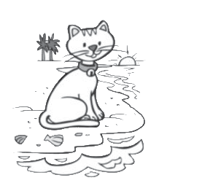Completa este poema coas palabras anteriores que cumpra.

Vivía un gato preto do
e lucía un axóuxere no .
Foi un día á
e, cun can, fixo
É mentira ou ?

Avaliación unidade 9

Nome Data

- Pinta as ánforas que están sobre o verbo en pasado.
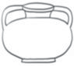
baila escribiu falo almorzou debuxo comeu

- Clasifica estas formas verbais no cadro.
corren
soñei
subides
durmirei
colocou
falarás
presente

pasado

futuro

- Numera e ordena de menos a máis tempo.
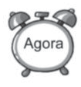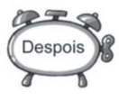

ano

mes

século


- Risca dúas palabras que están mal escritas e completa.
amable livro posible cavles branco sobre

Esas palabras son incorrectas porque diante de e escríbese , non v.

Proba A Lingua

- Relaciona os versos que acaban de forma parecida.
Corren pola ribeira,
achégate á beira do mar!

Se os queres contemplar,
fai cabriolas; que feitiño!

Unha gaivota voa
caranguexos en fileira.
Ao fondo, un golfiño
ben alto, ela soa.

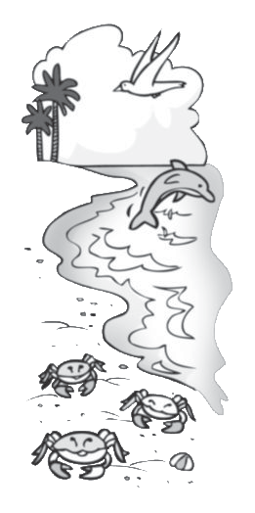

- 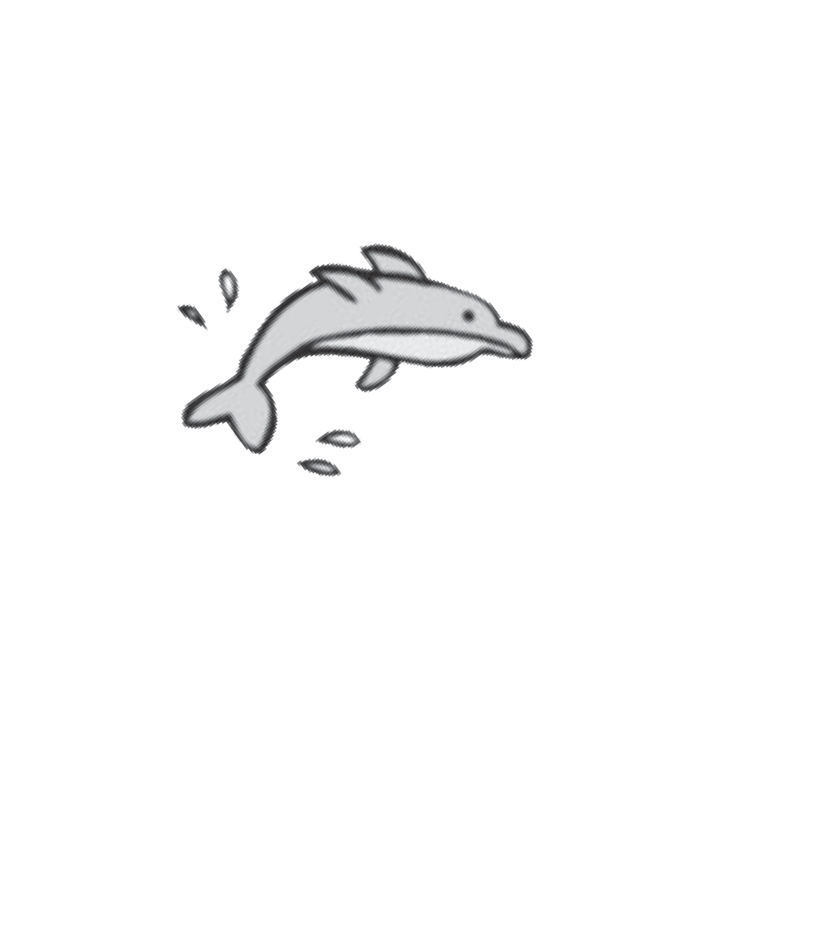Escribe os versos anteriores nas pautas a carón do animal debuxado e forma o poema.

Avaliación unidade 9

Nome Data

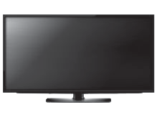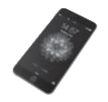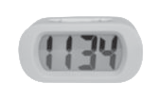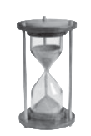1 Une as máquinas de antes coas de agora.
- Completa a táboa.

Teléfonos
Antes | Eran fixos.
Agora | Son
Televisores
Antes
Agora
Reloxos
Antes
Agora

Proba B Ciencias da Natureza

- Clasifica estes inventos.
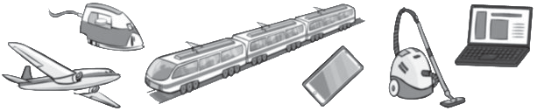
Melloran o transporte
Facilitan as tarefas do fogar
Melloran
a comunicación

- Arrodea o invento que reúne estas tres características.
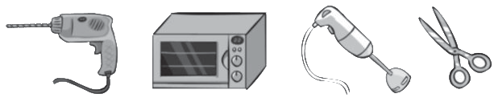
  - Funciona con electricidade. b. Serve para triturar alimentos.
c. Ten plástico.

- Que é un ordenador? Marca.
Unha máquina que almacena datos e información. Unha máquina que transporta obxectos.
  - Para que serve?

Avaliación unidade 9

Nome Data

- Escribe moderno ou antigo.




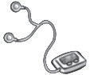
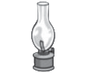


- Debuxa unha máquina actual coa mesma utilidade ca a antiga.
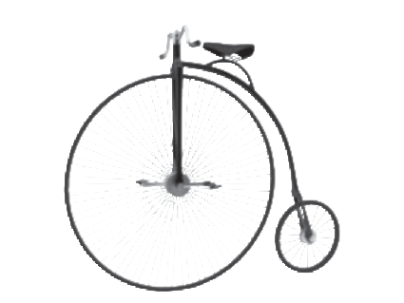
Máquina antiga
Máquina moderna

- Mellorou esta máquina co paso do tempo? Por que?

Proba A Ciencias da Natureza

- Que é un invento? Escribe.


- 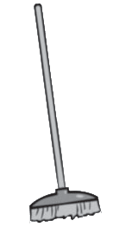Cales dos seguintes inventos non existirían se non se descubrise a electricidade? Arrodea.

- Escribe o nome dun invento que sexa importante na nosa vida e explica por que.

- Explica o que é un ordenador e para que serve.

Avaliación unidade 9

Nome Data

- Con que mides o tempo? Une.

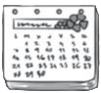


- Horas
- Días
- Meses
- Minutos
- Segundos
- Semanas

- A que hora fas cada actividade? Escribe.

Érgome ás .
Chego do colexio ás .
Xanto ás .
Déitome ás .
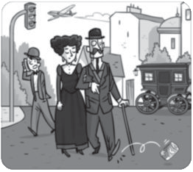
- Descubre catro cousas do presente que se coaron no debuxo. Despois, escríbeas.

Proba B Ciencias Sociais

- Escribe pasado, presente e futuro onde corresponda.
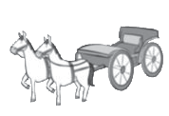
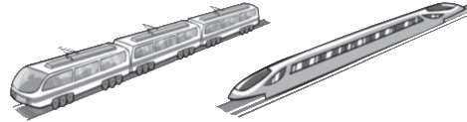

- Completa.
fotografías
maiores
historia
recordos

A da nosa familia coñecémola grazas aos das persoas
. Tamén por medio
das que conservaron.
- Observa as imaxes e marca as que permiten coñecer a historia e as tradicións dunha localidade.
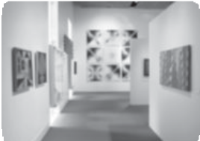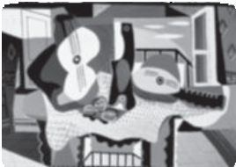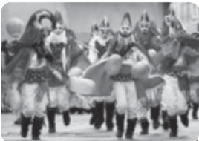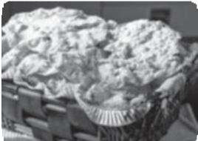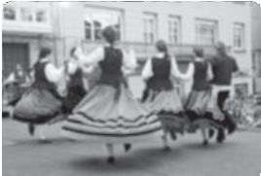
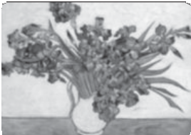

Avaliación unidade 9

Nome Data

- Escribe V (verdadeiro) ou F (falso).
O tempo non se pode medir.
Co calendario contamos os días, as semanas e os meses. Para contar as horas usamos o reloxo.
A semana ten 5 días.
Os anos miden o paso do tempo.

- Completa coas seguintes palabras.
día
mes
semana
ano
horas

Entre o luns e o domingo pasa a . A película é moi longa, dura case tres .
Só nos vemos no Nadal, é dicir, unha vez
ao . Cada lavo os dentes despois de comer. Adoito ir ao cine unha vez ao , agás en agosto.

- Pensa e une.
Pasado • • É o que está sucedendo agora.
Presente • • É o que sucedeu antes.
Futuro • • É o que vai suceder máis tarde.

Proba A Ciencias Sociais

- Observa as viñetas, que mostran o que fai unha familia pola mañá. Marca as accións que ocorren ao mesmo tempo.
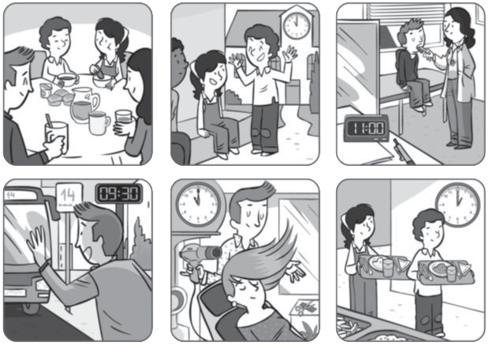

- Como podes coñecer a historia da túa familia? Escribe dúas formas.

- Pensa nun costume da túa localidade e escribe.

Unha festa Unha comida Un baile

Evaluación tercer trimestre

Nombre Fecha

- Lee y completa las oraciones.

Una casa pequeña es una .
Una casa grande es una .
- Une las palabras que significan lo mismo. Después, cópialas.

travieso rápido anciano
alegre
contento viejo veloz
juguetón

- Completa las palabras con mb y mp.

ta or lá ara bo a
e anadilla ga a va iro bo illa colu io lo riz
- Une y escribe oraciones.
En verano
el cielo está nublado.
En invierno
brilla el sol.

Prueba B Lengua

- Escribe un verbo para completar estas oraciones.

Ayer al cine con mis amigos.
Hoy a la piscina de mi pueblo. Mañana en bicicleta por el parque.
- Subraya el sujeto de estas oraciones.
El barco estaba lleno de pasajeros.
Elena y Ernesto son hermanos gemelos.

- Copia cada predicado en su lugar.
participa en la carrera.
está en peligro de extinción.

Juan
El lince

- Une la pregunta con su correspondiente respuesta.
¿Cuándo te vas de vacaciones?
Tengo siete años.
¿Cuántos años tienes?
Me voy en agosto.

- Escribe los signos de exclamación que faltan.


Socorro Enhorabuena
Feliz cumpleaños

Evaluación tercer trimestre

Nombre Fecha

- Completa esta tabla.

mesita | mesa | mesaza
 | perro
 | zapato
 | libro

- Escribe en cada caso dos palabras que signifiquen lo mismo.
hermoso
poblado

- Escribe palabras con mb y mp.

Con mb
Con mp

- Completa estas palabras con br o bl. Luego, elige dos palabras y escribe una oración con cada una.

coli í esta o alfom a
li ería ta eta sa e

Prueba A Lengua

- Escribe oraciones.

Ayer .
Hoy .
Mañana .
- Escribe preguntas para estas respuestas.

Me gusta montar en bicicleta.

Mi comida favorita es la pizza.

- Escribe una exclamación que exprese peligro.

- Copia esta oración poniendo comas donde sea necesario.
Eldragónteníacuerpodelagartoalasdemurciélagoyunaboca consietehilerasdedientes.

- Escribe dónde te gustaría ir de vacaciones y explica por qué.

Evaluación tercer trimestre

Nombre Fecha

- Dibuja las manecillas de cada reloj.
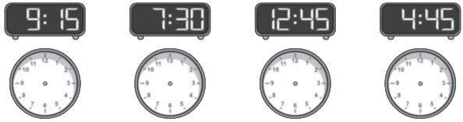

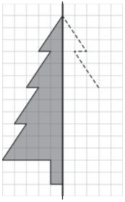
- Completa las figuras para que sean simétricas respecto a la línea negra.
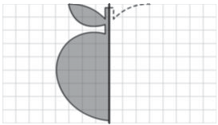

- Completa la tabla.

x | 0 | 1 | 2 | 3 | 4 | 5 | 6 | 7 | 8 | 9 | 10
4
5
6
7
8
9

Prueba B
Matemáticas

- Calcula el doble de cada número.

El doble de 5 |  | x |  | =
El doble de 4 |  | x |  | =

- Calcula la mitad de cada número.
La mitad de 6 : =
La mitad de 10 : =

- Paula tiene 3 billetes de 20 € y se ha gastado 52 €
en las compras del súper. ¿Cuánto dinero le queda?
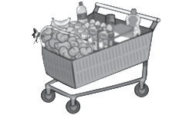
1.º 2.º

Solución

- Observa el dibujo y completa cada frase con una de estas palabras.
imposible
seguro
posible

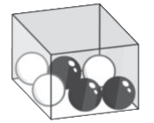
Sacar una bola negra es . Sacar una bola es .
Sacar una bola gris es .

Evaluación tercer trimestre

Nombre Fecha

- Observa y completa.
Con un litro de agua, Lía llena 2 jarras y Lucas llena 4 vasos.
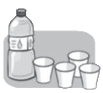
litro .

En 2 jarras hay

litro
. En 4 vasos hay

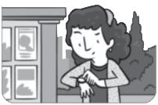
- Calcula y explica.
Rosa y Pedro quedaron para
ir al cine. Pedro llegó un cuarto
de hora tarde. ¿Cuántos minutos esperó Rosa a Pedro?
Solución

¿Has necesitado saber a qué hora habían quedado para hacer el cálculo? Explica.

- Multiplica.
x | 7 | 8
7
6
3

x | 4 | 6
8
9
10

x | 9 | 2
2
4
5

Prueba A Matemáticas

- Multiplica y divide.

4 x = 20
20 : 4 =

9 x = 54
54 : 9 =

- Lee y resuelve.
Sergio y María viven juntos. Han pagado este mes 235 € de gas y 165 € de luz.


¿Cuánto han pagado en total?
Solución

Si cada uno paga la mitad de los gastos,
¿cuántos euros tiene que pagar cada uno?
Solución

En el festival de cine había colocadas 7 filas
con 10 sillas. Al festival acudieron 96 personas.
¿Cuántas personas pudieron sentarse?


= 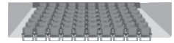
Solución
¿Cuántas personas se quedaron de pie?
Solución

Avaliación terceiro trimestre

Nome Data

- Completa con dous adxectivos.

Un xersei e .

- Subliña os verbos segundo o código.
verde pasado
azul presente
amarelo futuro

escribo limpou peitearei coidaches lerei ando

- Volve escribir as oracións cambiando os verbos como
se propón.

Xerardo toca o clarinete. En futuro

O xardineiro cortou o céspede do parque. En presente

- Localiza, en cada tira, dúas palabras con x ou con ll.
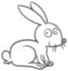

LCOEXOMCOELLORELOSORELOXOA



MISLARILLACLLEADOXEADON

Proba B Lingua

- Fíxate ben e escribe a letra que falta.
Despois completa a regra.

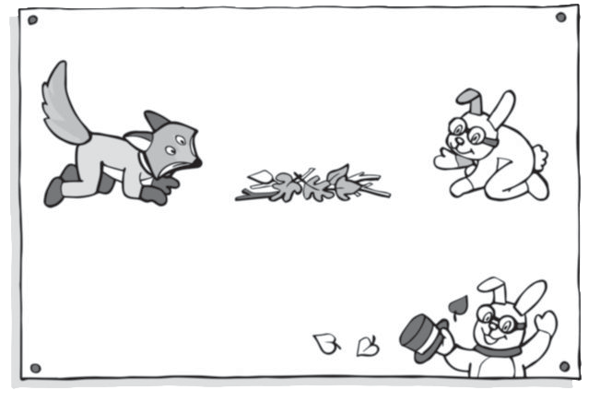
Hoxe na bi lioteca municipal
A LE RE E O RAPOSO AMA LE
Unha o ra do grupo A raiante.
Para todos os pú licos. Non a perdades.

Diante de r e de l escríbese , nunca .

- Escribe un texto para o seguinte título.
COMO SE COME UN CARAMELO?

Avaliación terceiro trimestre

Nome Data

- Escribe a forma do adxectivo que corresponda.

Unha casa
Unhas zapatillas Uns nenos
pequenos pequeno pequena pequenas
Un ordenador

- Completa con formas de futuro destes verbos.
ir visitar ser

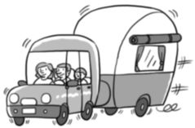
Nós de vacacións
en caravana e O Porto. Seguro que divertido.

- Subliña os verbos do texto. Despois cópiaos onde corresponda.
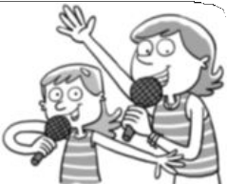
Marcos e a nai ensaian
a canción do festival.
Xa a ensaiaron unha chea
de veces. E aínda
a ensaiarán
algunhas máis.
Presente
Pasado
Futuro

Lingua
Proba A

- Completa con i, x ou ll.

O pa aso vestía un tra e amarelo
e levaba un relo o cunha correa verme a.
A carón da mura a apareceu unha vasi a con xo as.

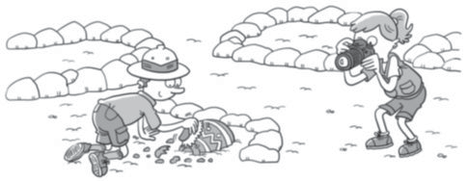
5 Inventa unha noticia relacionada
con esta imaxe.
Conta o que ocorreu, cando e onde, quen estaba alí
e o que fixeron.

Avaliación terceiro trimestre

Nome Data

- Arrodea en cada caso o obxecto que pesa menos.



- Que materiais usarías para elaborar os seguintes obxectos?

Unhas chaves Unha mesa
Uns zapatos Unha camiseta

- Colorea as palabras que describen propiedades dos materiais.
resistente
colorido
pesado
flexible
simple
transparente
doce
elástico

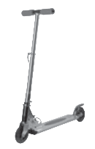
- Que move a cada obxecto? Escribe.
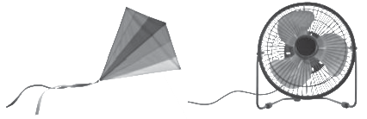

Proba B
Ciencias da Natureza

- Que son as fontes renovables de enerxía? Explica.

- Escribe nomes de máquinas.

Máquinas simples Máquinas complexas

- En que dirección se desprazará a corda cando os nenos e as nenas tiren dela? Colorea a frecha que corresponda.
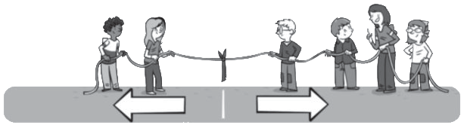
- Por que a corda se despraza cara a esa dirección? Marca.
Porque onde hai máis nenos e nenas exércese unha forza maior. Porque a nena e o neno son máis fortes.
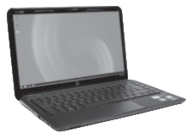
- Explica como mellorou a nosa vida este invento.

Avaliación terceiro trimestre

Nome Data

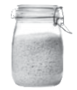
- Con que material está fabricado este bote? Por que cres que se empregou ese material? Observa e contesta.

- Escribe sólido, líquido ou gasoso segundo corresponda.

Zume de mazá Unha cadeira

Aire de pneumático Un batido

- Que tipo de fonte de enerxía é cada un? Escribe renovable
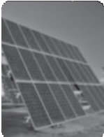
ou non renovable.
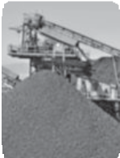

- Escribe nomes de máquinas.

Funcionan con combustible. Funcionan con electricidade. Funcionan coa forza das persoas.

Proba A
Ciencias da Natureza

- Escribe o nome de dúas máquinas en cada caso.
Máquinas simples
Máquinas complexas

- Escribe V (verdadeiro) ou F (falso).

A acción dunha forza pode mover ou deter un obxecto. Os imáns necesitan tocar un obxecto para exercer forza.
Algúns obxectos poden cambiar de forma cando se aplica unha forza.
A forza da gravidade afástanos da superficie da Terra.

- Cal cres que é o invento máis útil para as persoas?
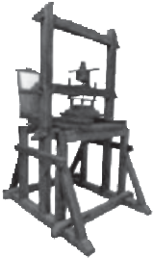
Arrodea.
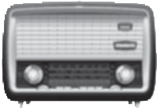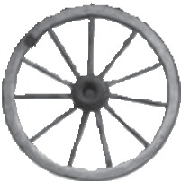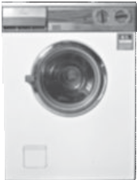

- Explica por que.

Avaliación terceiro trimestre

Nome Data

- Arrodea.

De vermello: os traballos na natureza.
De azul: os traballos que prestan servizos.

mineiro gandeira dependente mariscadora
piloto profesora apicultor
- Observa a fotografía e contesta.

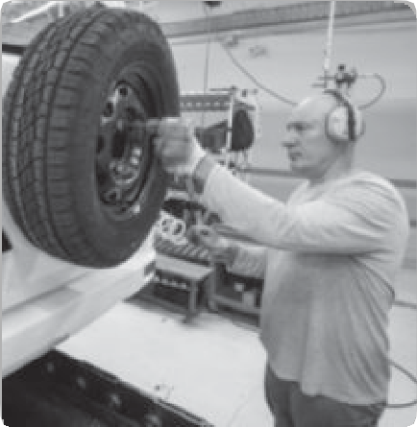
Onde traballa esta persoa?

En que consiste o seu traballo?

Cal é a súa profesión?

- Numera para ordenar o proceso que se segue desde a materia prima ata o produto terminado.


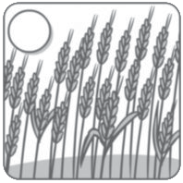

Proba B Ciencias Sociais

- Escribe dous medios de transporte en cada caso.

Transporte de persoas Transporte de mercadorías

- Completa.

Os peóns deben camiñar pola .
Os vehículos deben circular pola . Debemos cruzar a rúa polo
.
As bicicletas deben circular polo
.
- Escribe V (verdadeiro) ou F (falso).

Co reloxo e co calendario medimos o tempo.
Un calendario infórmanos dos días, das semanas e dos meses. O reloxo serve para medir as horas.
Un mes ten 7 días.

- Ordena do 1 ao 3 a seguinte secuencia.
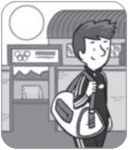
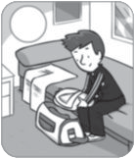
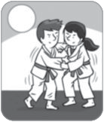

Avaliación terceiro trimestre

Nome Data

- Escribe polo menos o nome de dúas profesións en cada caso.
Traballos na natureza
Traballos nos obradoiros
Traballos que prestan servizos

- Busca na sopa de letras o nome de cinco medios de transporte públicos.

P | A | U | T | O | B | Ú | S | A | L
S | F | T | O | M | A | H | O | G | D
A | M | U | B | T | R | E | N | A | B
F | E | C | A | L | C | H | E | V | R
C | T | I | B | U | O | O | X | N | S
G | R | E | X | E | U | D | A | A | D
C | O | I | R | M | F | D | I | L | U
U | R | T | A | V | I | Ó | N | I | L

- Escribe tres normas que debemos cumprir nun transporte público.

Proba A Ciencias Sociais

- Que tipo de sinal é? Escribe.




- Que fan os membros da túa familia mentres estás no colexio? Escribe.

- Pregúntalle a unha persoa maior da túa familia cal era o seu xogo preferido. Despois, anótao.

- Debuxa o monumento máis representativo da túa localidade e explica o que representa.

Evaluación final

Nombre Fecha

- Completa las palabras.
ca, co, cu racol meta lebra
za, zo, zu pato tro s eco
ja, jo, ju abe cone guete
ga, go, gu to ta sano
br, bl oma ca a usa

h umo bú o ielo
- Escribe juntas las palabras que tengan significados contrarios.
vacío
duro
lleno
blando

- Tacha la palabra que no corresponda a este grupo.
chocolate chocolatina caramelo chocolatero chocolatería

- Completa esta tabla.

 | Singular | Plural | Masculino | Femenino
Las estrellas |  | ✓ |  | ✓
El cielo
La luna
Los astros

Prueba B Lengua

- Completa la descripción del pueblo de Marcelo con palabras que indiquen cómo son las cosas.

El pueblo de Marcelo es muy .
Las calles son y las casas
son de color .
- Escribe estos verbos donde corresponda.
bebo jugará leyó ando estudiará pintó

Pasado Presente Futuro

- Rodea el sujeto y subraya el predicado de estas oraciones.
El hipopótamo nada sin parar en el río. Julián riega las plantas del jardín.

- Separa las palabras y escribe oraciones. Recuerda incluir las mayúsculas y el punto final.
marisayjorgesevandevacacionesaparísconsuperritapuca.vana haceruncruceroporelsenayvanavisitarelmuseodelaciudad

Evaluación final

Nombre Fecha

- Escribe dos palabras que tengan un significado parecido.

- Escribe dos palabras que tengan significados contrarios.

- Completa estas palabras con hie- o con hue-.
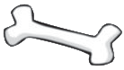
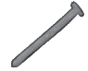


so rro vo
- Completa la tabla. Luego, inventa oraciones con estos sustantivos.
 | Singular | Plural | Masculino | Femenino
El genio | ✓ |  | ✓
La maceta
Los pingüinos
Las nubes

El genio

Prueba A Lengua

- Copia las dos oraciones.
  - Mi llama mi amiga se Eva. • Zumo ese de melocotón es.
  - Patricia marcó dos goles. • Juan paseó a su perro.

- Ordena las palabras y los signos y forma oraciones.
Qué
llegó
!
tarde
¡
el
tren

comemos
¿
qué
?
A
hora

- Escribe oraciones.

Ayer .
Hoy .
Mañana .
- ¿Qué hay? Observa y escribe.


En el frutero hay

Evaluación final

Nombre Fecha

- Completa y escribe cómo se lee cada número.
527 = |  | + |  | +
768 = |  | + |  | +
970 = |  | + |  | +

- Completa con el número anterior y el posterior.

99 50

399 901

- Relaciona.
Décimo
6.º
Undécimo
12.º
Sexto
10.º
Decimotercero
13.º
Vigésimo
20.º
Duodécimo
11.º

- Escribe el nombre de estos cuerpos geométricos.


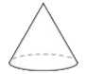


Prueba B Matemáticas

- Resuelve.
El doble de 9 x =
La mitad de 8 : =

- Realiza las siguientes multiplicaciones.

3 1 | 7 0 | 8 1 | 2 3 |  | 4 | 2
x 3 | x 5 | x 6 | x 2 | x |  | 4

- Reparte, en partes iguales, 20 pelotas en 4 cajas.
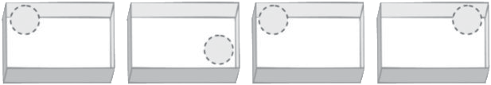

 =

En cada caja hay
Solución

- El panadero ha preparado 135 cruasanes y 149 napolitanas.

Hoy ha vendido 95 bollos. ¿Cuántos bollos le quedan por vender?
Solución

Le quedan

Evaluación final

Nombre Fecha

- Completa la tabla.

Número | Descomposición | Se escribe
780
 | 5 C + 9 D + 2 U
 |  | Novecientos sesenta y cuatro
 | 8 C + 3 D

- Coloca y calcula.
152 + 471
512 - 279
65 x 8
17 x 5

- Escribe > o < según corresponda.
675  680 691  672 649 700 636 607

- Observa y rodea los cuerpos redondos.


Prueba A Matemáticas

- 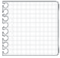Observa y completa.
10
4
E_{L} _{DOBLE}
E_{L} _{DOBLE}

- Lee y marca en los relojes.
L_{A} _{MITAD}
L_{A} _{MITAD}
Lucio empezó a hacer un cocido a las 12:00 h y terminó dos horas y media después. ¿A qué hora terminó el cocido?
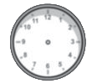
Hora de inicio Hora de término

- En el gráfico aparecen los árboles que ha plantado
un jardinero en una urbanización. Observa y contesta.
600
500
400
300
200
100
0 Enero Febrero Marzo Abril Mayo Junio
¿En qué mes ha plantado más árboles?
¿Y menos?
¿En qué mes ha plantado la mitad de árboles que en marzo?

¿En qué mes ha plantado el doble de árboles que en abril?

Avaliación final

Nome Data

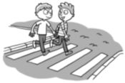
- Escolle os pronomes axeitados e completa cada oración.
nós vós eles elas
cruzamos polo paso de peóns.

bebe auga na fonte. 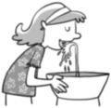
eu ti el ela
- Fíxate nas palabras destacadas e copia só as que sexan adxectivos.
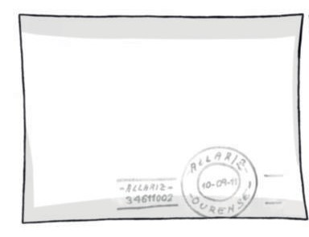
Ola!
Cheguei onte a Allariz. Éche unha vila preciosa. Hoxe bañeime
no río. Que auga temperada
e transparente! Tes que vir.
Aburiño, Brais
Son adxectivos

- Completa cada oración co substantivo colectivo axeitado.

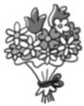
Un conxunto de ovellas é un Un conxunto de árbores é un Un conxunto de flores é un

Proba B Lingua

- Escribe a contracción que falta en cada oco.

Raquel, deixeiche
unha bolsa
mesa
merenda.
cociña

- Completa con s, x ou ll.

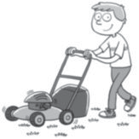
An o corta o céspede do ardín. Debu ei un papaga o.
Ho e bri a o ol no ceo.
Tras a mura a había un coe o.

- Escribe as dúas letras que faltan.

Os ca pións volven co trofeo! Un triu fo moi merecido!

- Escribe unha oración o máis longa que poidas para esta imaxe.

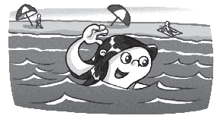Mañá

Avaliación final

Nome Data

- Completa co pronome persoal axeitado.

cruzamos polo paso de peóns.
bebe auga na fonte.
- Subliña no texto cinco adxectivos e arrodea o substantivo ao que cualifican.
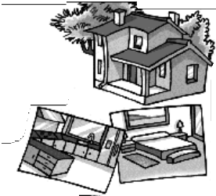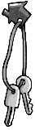
VÉNDESE
Casa moi luminosa de 200 m2 en Sanxenxo. Ten unha cociña moi grande; 3 cuartos amplos, con armarios enormes,
e 2 baños completos.
Se lle interesa, telefone ao 677 999 999.

- Completa o texto cun determinante que acaia.

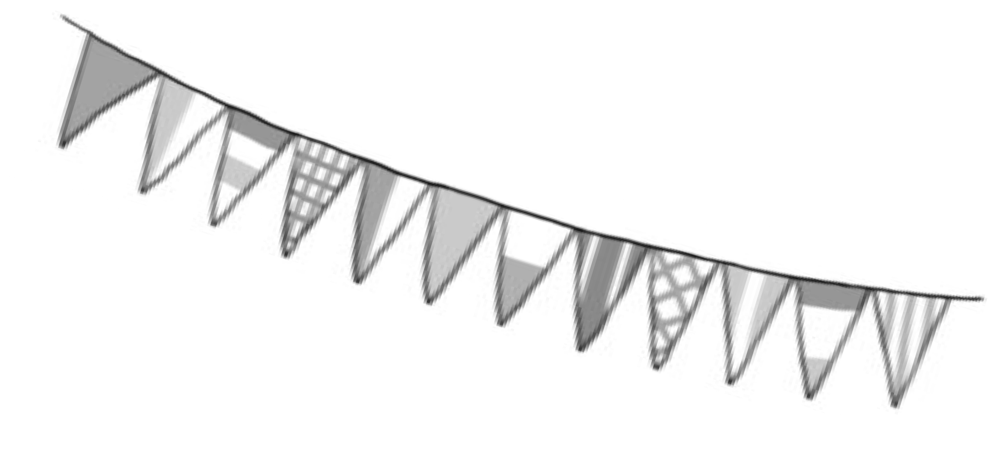
sábado comezan festas en Lalín.
Haberá orquestras, tamén castelo inchable e nora
xigante para que rapazada se divirta.

Proba A Lingua

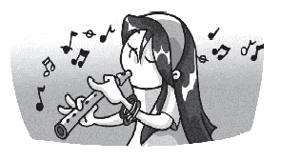
- Escribe esta oración engadíndolle catro palabras ou máis.
Xiana toca.

- Escribe dous exemplos de palabras que leven estas grafías.

mp br

mb bl

- Observa ben a imaxe e completa o texto.
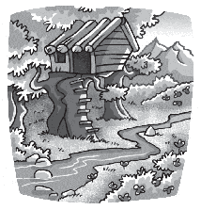
O lugar favorito de Xoán é
unha
que está feita de
É moi
Esta enriba
Debaixo hai
Arredor hai
.
.
.
.
.

Avaliación final

Nome Data

- Que necesitan os seres vivos para vivir? Escribe.

- Escribe óso ou músculo onde corresponda.

Fémur Costelas
Pelve Peitoral
Bíceps Xemelgo

- Escribe as partes dunha planta.



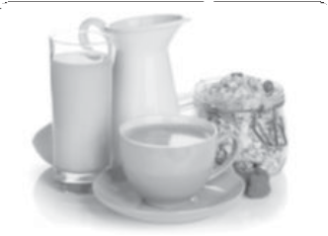
- Que alimentos debe incluír un almorzo saudable? Escribe.

Proba B
Ciencias da Natureza

- Escribe V (verdadeiro) ou F (falso).

A gran maioría dos mamíferos son animais vivíparos.
Os réptiles e os peixes teñen o corpo cuberto de escamas. Os insectos teñen un esqueleto interno de ósos.
As aves teñen plumas e ás, aínda que non todas voan.
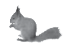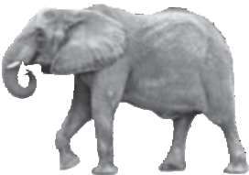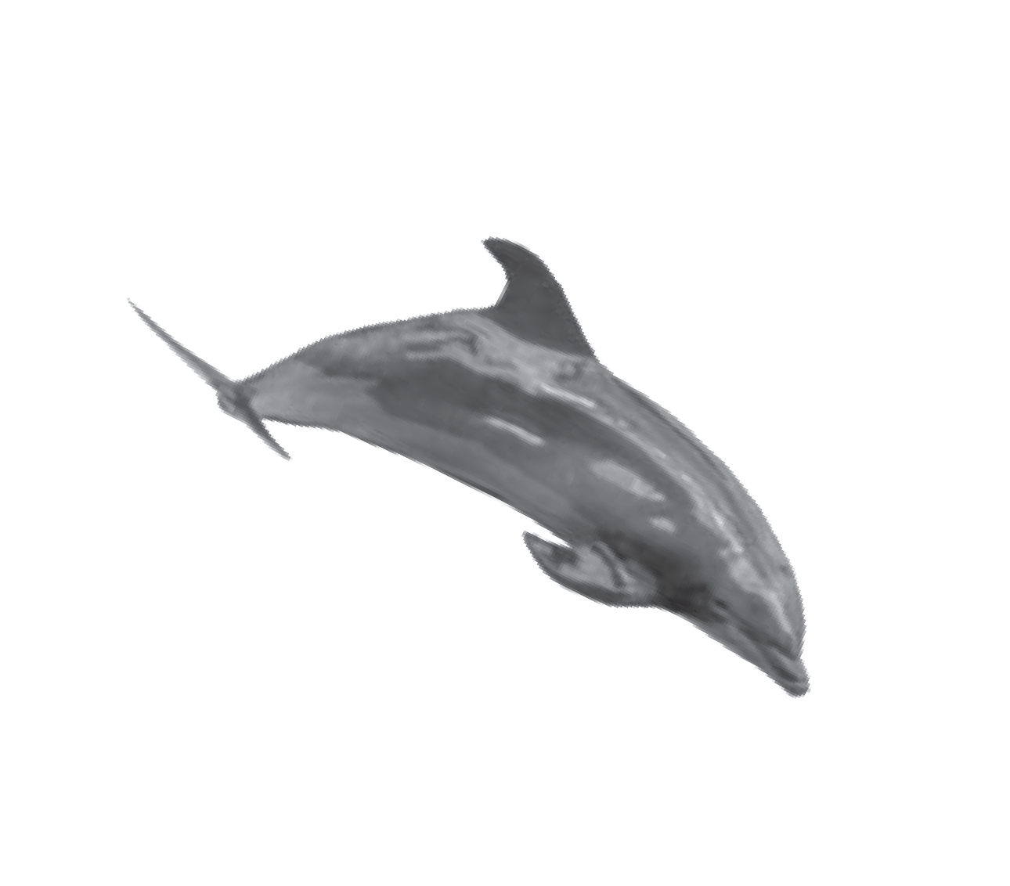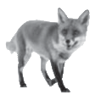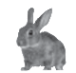
6 Arrodea os animais que viven no bosque.
7 Escribe o nome de cada material onde corresponda.
la barro cristal papel madeira plástico

Naturais Artificiais

8 Observa esta máquina e responde.


Que é?
Para que serve?
Ten moitas ou poucas pezas?

Como funciona? Forza das persoas. Electricidade.

Avaliación final

Nome Data

- Escribe se é óso ou músculo e onde se atopa: no brazo, na perna ou no tronco.

 | É un… | Atópase…
Tibia
Xemelgo
Úmero
Costelas
Tríceps

- Escribe o nome das partes do corpo que interveñen na dixestión.

- Elabora un menú saudable para o xantar.

Primeiro prato Segundo prato Sobremesa

- Como nace e medra unha planta? Numera.
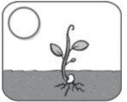
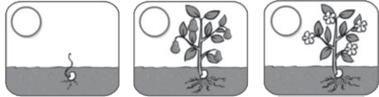

Proba A
Ciencias da Natureza

- Escribe nomes de animais.

Animais vertebrados

Animais invertebrados

- Que é un ecosistema? Explica.

- Que propiedades ten o caucho que forma estas rodas?
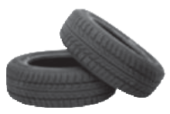
Pensa e marca.

lixeiro brando elástico
opaco flexible fráxil

- Explica o que son as enerxías non renovables.

- Escribe o nome onde corresponda.
pantalla rato

Con el manexamos o ordenador Mostra textos e imaxes

Avaliación final

Nome Data

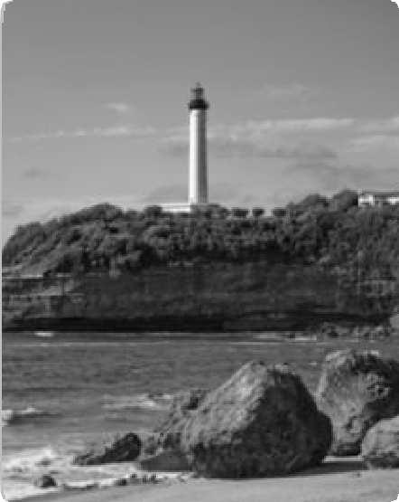
- Observa a fotografía e marca.

Que tipo de paisaxe é?
montaña costa chaira

Que elementos podes ver? praia ponte
río faro

- Completa.

A capa de aire que arrodea a Terra
é a .
O vento, a neve e a sarabia son
.
- Quen fai cada cousa? Une.
Coida as plantas dos parques. • • alcalde ou alcaldesa e
concelleiros e concelleiras
Dirixen o concello. • • oleira
Fai pratos de barro. • • gandeiro Coida os animais na granxa. • • xardineiro Combate os incendios. • • bombeira

Proba B Ciencias Sociais

- Escribe V (verdadeiro) ou F (falso).
A auga doce ten azucre.
A auga doce non ten sal.
A auga potable é a que beben as persoas.
Para regar pódese empregar auga doce ou auga salgada.
Para regar só se pode usar auga doce.

- Escribe os nomes dos oito planetas do sistema solar.

- Como medimos o tempo? Completa.
horas días minutos anos segundos meses

Utilizamos o reloxo para medir as
.
Utilizamos o calendario para medir os
.

- Que é? Observa e marca.

Un planisferio.
Un globo terráqueo.

Avaliación final

Nome Data

- Contesta.

Que é un municipio?

Que é un concello?

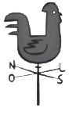
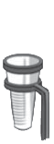
- Escribe o nome de cada aparello de medida e explica para que serve cada un.

- Completa.
auga chuvia nubes vapor arrefría quece neve

A auga do mar e convértese en de auga. Parte dese vapor
e convértese en gotas de que forman as .
As nubes cargadas de auga móvense e producen e .

Proba A Ciencias Sociais

- Escribe o seu nome.

Parte alta dunha montaña
Parte da terra que se adentra no mar
Grupo de montañas que están unhas xunto a outras Porción de terra arrodeada de mar
Terreos escarpados, en particular na costa

- Que son os océanos? E os continentes? Explica.

Océanos

Continentes

- Explica a diferenza entre un globo terráqueo e un planisferio.

- Indica dúas normas de circulación que debemos respectar en cada caso.

Cando camiñamos pola rúa

Cando viaxamos en coche


Evaluación por competencias

Nombre Fecha

- Lee.

Una tarde ajetreada


Ismael, por favor,
haz estos recados.
- Comprar dos barras de pan.
- Recoger una cesta de huevos en casa del abuelo.
- Llevar a Lupo a la clínica veterinaria.
- Devolver el libro en la biblioteca.

- Rodea según se indica.

De rojo: la casa del abuelo. De verde: la panadería. De azul: la biblioteca. De naranja: la clínica veterinaria.
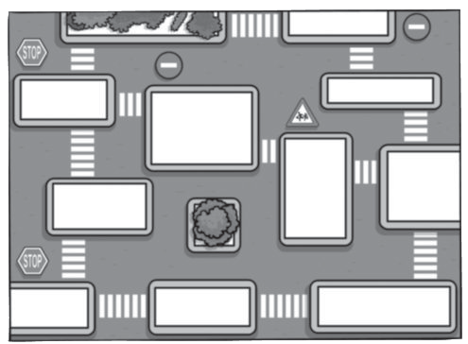
Biblioteca
Parque
Casa del abuelo
Mercado
Ayuntamiento
Escuela de música
Colegio
Panadería
Clínica veterinaria
Mercado
Casa de Ismael

- Observa qué lleva Ismael en cada viñeta. ¿En qué orden ha hecho los recados? Numera. Después, escribe.
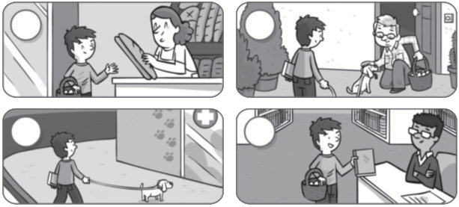

Primero, Ismael va .
Después, Ismael .
Luego, .
Al final, .
- Escribe V (verdadero) o F (falso) donde corresponda.
El perro no puede entrar en la biblioteca ni en la panadería.
La casa del abuelo está más cerca de la casa de Ismael que el mercado.
El parque está entre la casa del abuelo y la biblioteca.
El colegio está más lejos de la escuela de música que de la casa de Ismael.

- Dibuja en el plano el camino que seguirá Ismael para hacer los recados.

Evaluación por competencias

- Calcula y contesta.
Biblioteca


8 minutos
Clínica veterinaria

8 minutos

8 minutos

Panadería

8 minutos

8 minutos
Casa del abuelo
Casa de Ismael

  - ¿Cuánto se tarda desde la casa de Ismael hasta la clínica veterinaria?

x =
2
8
Solución

  - ¿Cuánto se tarda desde la casa de Ismael hasta la biblioteca?

x =
Solución

  - ¿Cuánto se tarda desde la casa de Ismael hasta la panadería?

x =
Solución

- ¿Por cuántos pasos de peatones cruzó Ismael? Cuenta en el plano y contesta.

- Dibuja donde corresponda.


Paso de peatones | STOP | Paso prohibido a vehículos | Precaución, colegio

- Rodea los transportes que se utilizan en tu localidad. Después, escribe su nombre.
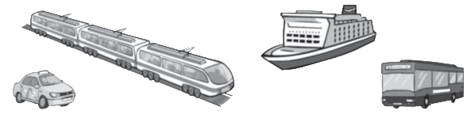

- Imagina un itinerario y dibújalo en el plano de la página 158.

- ¿Cuánto tiempo tardarías en realizar el recorrido que has inventado?

Avaliación por competencias

Nome Data

1 Le. Despois, colorea de vermello, en cada parella, a máquina máis antiga e de verde a máis moderna.

O museo das máquinas e dos inventos

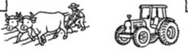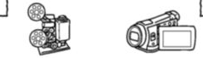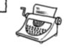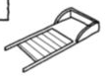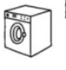Xurxo visitou o museo
O traballo no campo
A
B
Arado tirado por bois
Tractor
O traballo na oficina
C
D
Máquina de escribir
Ordenador
O traballo na casa
E
F
Táboa de lavar
Lavadora
O traballo no cine
G
H
Cinematógrafo
Cámara de vídeo
das máquinas e dos inventos coa súa clase. Acompáñaos no seu percorrido por todas as seccións.
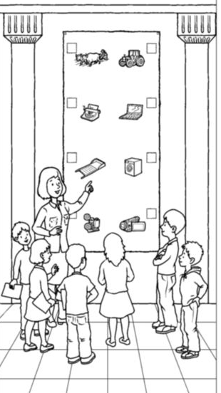

- A que máquina se refire cada tarxeta? Escribe a letra.

É unha máquina antiga.
Servía para traballar o campo. Funcionaba
coa forza dos bois.

É unha máquina moderna. Serve para escribir, debuxar, ver fotos, oír música, etc.
Funciona con electricidade.

É unha máquina antiga. Servía só para escribir. Funcionaba coa forza das mans.

É unha máquina antiga. Servía para lavar a roupa.
Funcionaba coa forza das mans.

É unha máquina moderna. Serve para gravar vídeo, modificalo e retransmitilo. Funciona con electricidade.

É unha máquina antiga.
Servía para gravar e proxectar imaxes. Funcionaba
coa forza das mans.

- Completa a información das dúas máquinas que faltan.

Avaliación por competencias

- Completa a táboa.

 | A | B | C | D | E | F | G | H
Antiga
Moderna
Funciona coas mans
Funciona cun motor
Para o campo
Para a oficina
Para a casa
Para o cine

- Explica as vantaxes do ordenador.

- Que sucedería se non existise a lavadora?

- Escribe o nome de tres máquinas que utilices cada día.

- Completa inventando como funcionarán as máquinas no futuro.
Antes o arado funcionaba coa forza dos bois.
Agora o tractor funciona cun motor que necesita gasolina. No futuro, o tractor funcionará con enerxía do Sol.

Antes a máquina de escribir

coa forza das mans. Agora, o ordenador funciona cun motor que necesita electricidade. No futuro, o ordenador funcionará
.

a táboa de lavar funcionaba coa forza das mans. Agora, a lavadora
cun motor que necesita electricidade.
No futuro, a lavadora funcionará
.

Antes, o cinematógrafo funcionaba coa forza das mans.

a cámara de vídeo funciona cun motor que necesita electricidade. No futuro, a cámara de vídeo
.

